标 题_{（华文中宋三号居中）}
——副标题_{（华文中宋四号右对齐）}

正文（宋体五号）
段落设置：
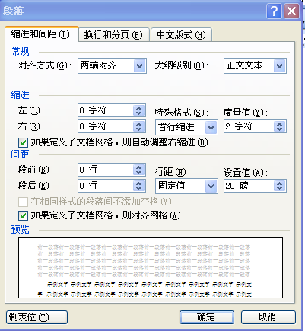

图片.JPG（居中）
<200k

供稿人：姓名（右对齐）
字数统计标准：字符（无空格）
稿件打包发送：稿件+图片

